Profesora: Trinidad Sandoval
Unidad Técnica Pedagógica/segundo Ciclo Básico.
Maria.sandoval@colegiofernandodearagon.cl

GUIA DE ACTIVIDADES. NIVEL N° 1

DEPARTAMENTO | Ciencias Naturales | ASIGNATURA | CIENCIAS NATURALES
OA PRIORIZADOS | OA 1  Explicar, a partir de una investigación experimental, los requerimientos de agua, dióxido de carbono y energía lumínica para la producción de azúcar y liberación de oxígeno en la fotosíntesis, comunicando sus resultados y los aportes de científicos en este campo a través del tiempo. | FECHA DE INICIO | 15 de marzo
Objetivo de clase | Demostrar y explicar que es la fotosíntesis.
LETRA DEL NIVEL | 7 ° A – B – C –D- E. | FECHA DE TERMINO | 19 de marzo

Indicaciones de la profesora:

Lee atentamente la guía sobre FOTESINTESIS, recuerda que puedes encontrar la información en el texto escolar, “Ciencias Naturales, 6° básico 2020”, puedes encontrar la información en las páginas 76 y 77.

Para mayor información puede ver el siguiente video:

https://www.youtube.com/watch?v=KKIo7nNt-s4

La fotosíntesis la realizan los organismos AUTÓTROFOS, es decir, aquellos seres vivos que son capaces de producir su propio alimento, entre ellos encontramos al reino vegetal y algunas bacterias.

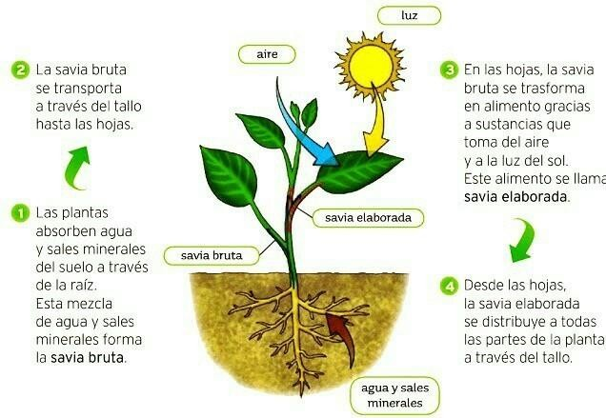
¿Cómo se realiza la fotosíntesis?

RESPONDE:

1.- Completa la siguiente imagen, con los compuestos que una planta necesita para realizar fotosíntesis y los productos que se obtienen de ella, utilizando los siguientes conceptos:
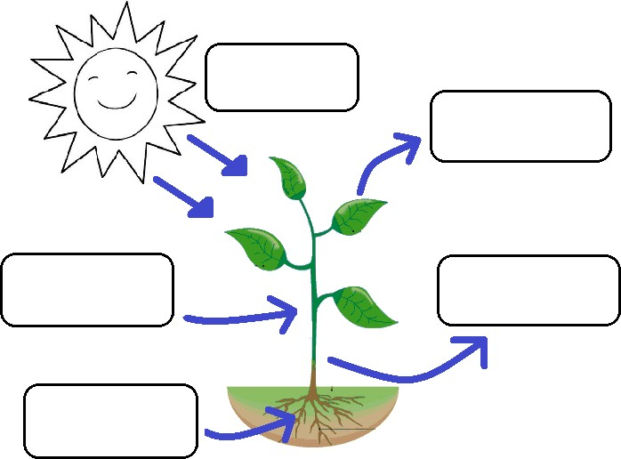
Glucosa – luz solar – agua – oxígeno – dióxido de carbono

2.- Observa el dibujo de la planta y completa las oraciones con las palabras: ABSORVE o
PRODUCE

- La luz del sol se………………………………….
- El dióxido de carbono (CO₂) se………………..
c. El agua (H₂O) se………………………………..
d. La glucosa (alimento de la planta) se………………………….
e. El oxígeno (O₂) se……………………………….

3.- Completa los recuadros con el aporte o función que entrega cada una de las estructuras de una planta para realizar el proceso de fotosíntesis.
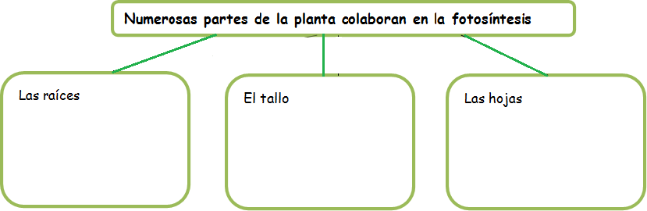

4.- ¿Cuál es la diferencia entre savia bruta y savia elaborada?

5.- Menciona 4 ejemplos de organismos autótrofos:

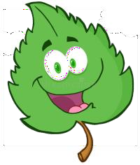
➔

REQUERIMIENTOS Y PRODUCTOS DE LA FOTOSÍNTESIS:

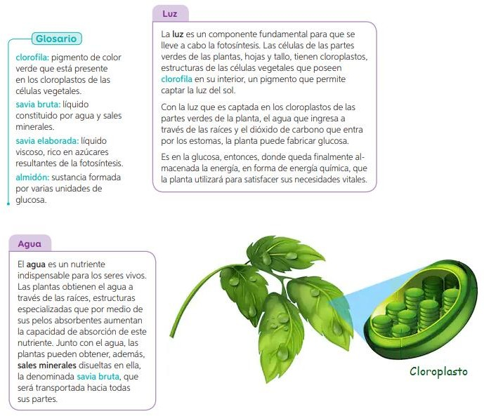

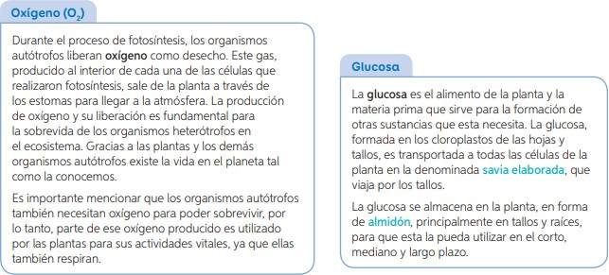

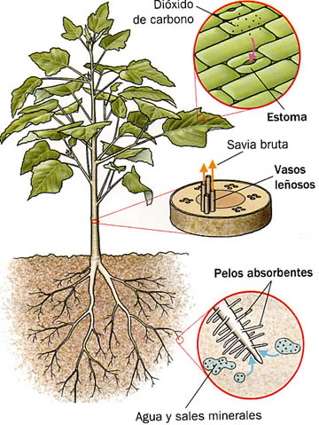

A partir de la información anterior, responde:

- ¿Cuál es la función que cumplen los pelos absorbentes, los cloroplastos y estomas?

- ¿En qué parte de la planta se almacena la glucosa? ¿Y por qué es en esas estructuras?

_________________________________________________________________________________

- ¿Qué es la clorofila y cuál es su función?

